程序代码：

#include<iostream>

using namespace std;

class Base {

public:

void setx(int i)

{

x = i;

}

int getx()

{

return x;

}

public:

int x;

};

class Derived :public Base {

public:

void sety(int i)

{

y = i;

}

int gety()

{

return y;

}

void show()

{

cout << "Base::x=" << x << endl;

}

public:

int y;

};

int main()

{

Derived bb;

bb.setx(16);

bb.sety(25);

bb.show();

cout << "Base::x=" << bb.x << endl;

cout << "Derived::y=" << bb.y << endl;

cout << "Base::x=" << bb.getx() << endl;

cout << "Derived::y=" << bb.gety() << endl;

return 0;

}

运行结果：

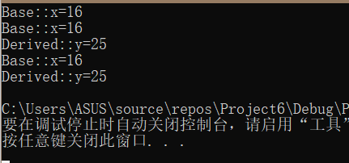

1. 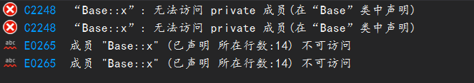

Derived无法操纵Base中的x参量的，show()函数是无法被调用的

1. 图片2

x数据被保护，Derived是无法操纵Base中的x参量，所以show()函数是无法被调用。

1. 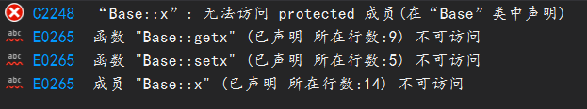

bb.setx()函数无法进行类外访问

1. 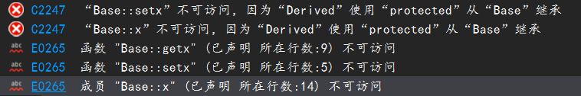

bb.setx()函数无法进行类外访问

心得：成员函数的类型和继承方法，会对程序有着巨大的影响。在写程序的时候一定要牢记成员函数的类型和继承方法。

Copyright ©2021-2099 Haotian Wang. All rights reserved